

**Informations et logos à apposer sur le panneau de chantier**

Sur vos panneaux de chantier vous devez apposer :

* le logo du plan de relance de la Wallonie avec la mention « Un projet du plan de relance de la Wallonie »
* le logo de l’Europe avec la mention « financé par l’Union européenne-NextGenerationEU »

**Exemple :**

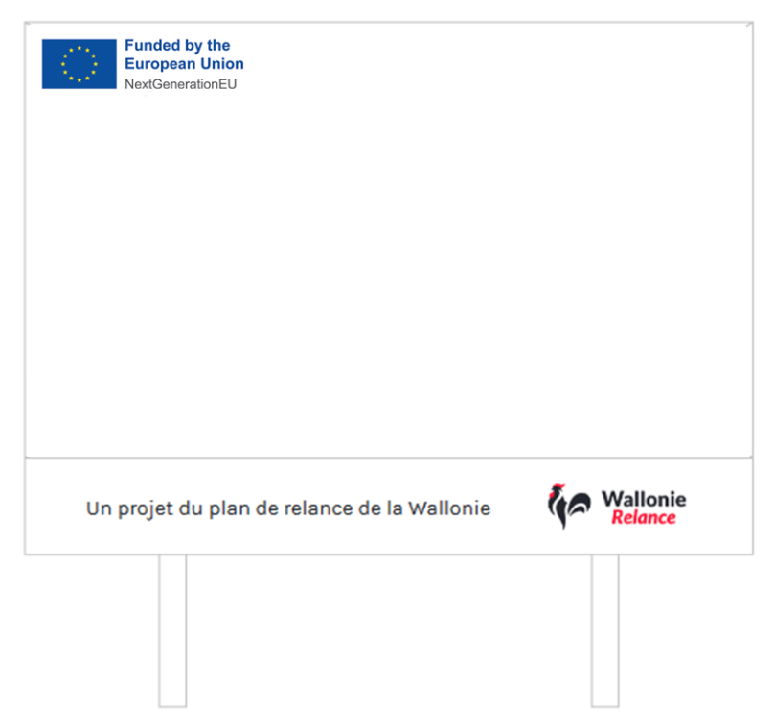

Voici les liens où vous pourrez télécharger les 2 logos (SPW et EU) sur votre panneau de chantier, mentionnés plus haut :

[**https://www.wallonie.be/sites/default/files/2023-08/Charte-Graphique-Logo-Wallonie-Relance.pdf**](https://www.wallonie.be/sites/default/files/2023-08/Charte-Graphique-Logo-Wallonie-Relance.pdf)

[**https://ec.europa.eu/regional_policy/information-sources/logo-download-center_en**](https://ec.europa.eu/regional_policy/information-sources/logo-download-center_en)